**Homilie – Zestiende zondag door het jaar – jaar C 17.07.2022**

*Genesis 18, 1-10a / Psalm 15 / Kolossenzen 1, 24-28 / Lucas 10, 38-42*

Vandaag een vakantiepreek. Zo’n vakantiepreek kun je aan twee zaken herkennen: het gaat er rustig aan toe en hij duurt niet te lang.

Is vakantie belangrijk voor je geloofsleven? Jazeker! Kijk maar naar Abraham: het is warm, een weertje zoals we in de voorbije week enkele dagen gehad hebben, en Abraham zit rustig bij z’n tent die hij heeft opgeslagen in de schaduw van een grote eik. Misschien is hij de krant aan het lezen, of een goed boek, of geniet hij van z’n koffie. Of misschien doet hij helemaal niets, behalve zitten, daar gewoon zijn, verstand op nul. Nu, wat hij ook doet, hij kijkt ineens op en ziet dat hij bezoek krijgt. En dat doet Abraham niet zuchten, maar opstaan.

Er verschijnen drie mannen, maar Abraham spreekt er maar één aan: *‘Wees zo welwillend, heer, uw dienaar niet voorbij te gaan…’*. Alsof hij weet wat er aan de hand is, alsof het voor hem de gewoonste zaak van de wereld is om zulk hoog bezoek te ontvangen. En dat is ook wat we er mogen uit opmaken: dat voor Abraham de omgang met God eigenlijk heel gewoon was, dat Hij God gastvrij ontvangt, dat hij een vriend is van God.

Hij liep zelf naar de drie vreemdelingen toe, hij begon het gesprek, laat water halen om hun vermoeide voeten te wassen en laat lekker eten klaarmaken. Hij verleent gastvrijheid en daardoor geeft hij God de kans om een belofte te doen, om zijn Woord te spreken: *‘Volgend jaar zal Sara, uw vrouw, een zoon hebben.’* Die belofte zou Abraham misschien niet gehoord hebben als hij voor zijn tent was blijven zitten of als hij gezegd had: *‘Loop maar een tentje verder’*.

Mensen zeggen soms iets te snel: *‘God bestaat niet, ik merk er nooit iets van, het is niet meer van de tijd om te geloven.’* Als je nooit iets merkt van God, dan moet je misschien even kijken naar de Godsontmoeting van Abraham. Hoe komt God in zijn leven? Doordat Abraham zelf op Hem toestapt. Door God goed te onthalen en welkom te heten in zijn leven.

Wanneer we de indruk hebben dat God ons tentje voorbijloopt, zullen we ons best eens afvragen: ben ik wel gastvrij voor God, zet ik de deur voor Hem open, nodig ik Hem uit? Je moet God de kans geven God voor je te zijn.

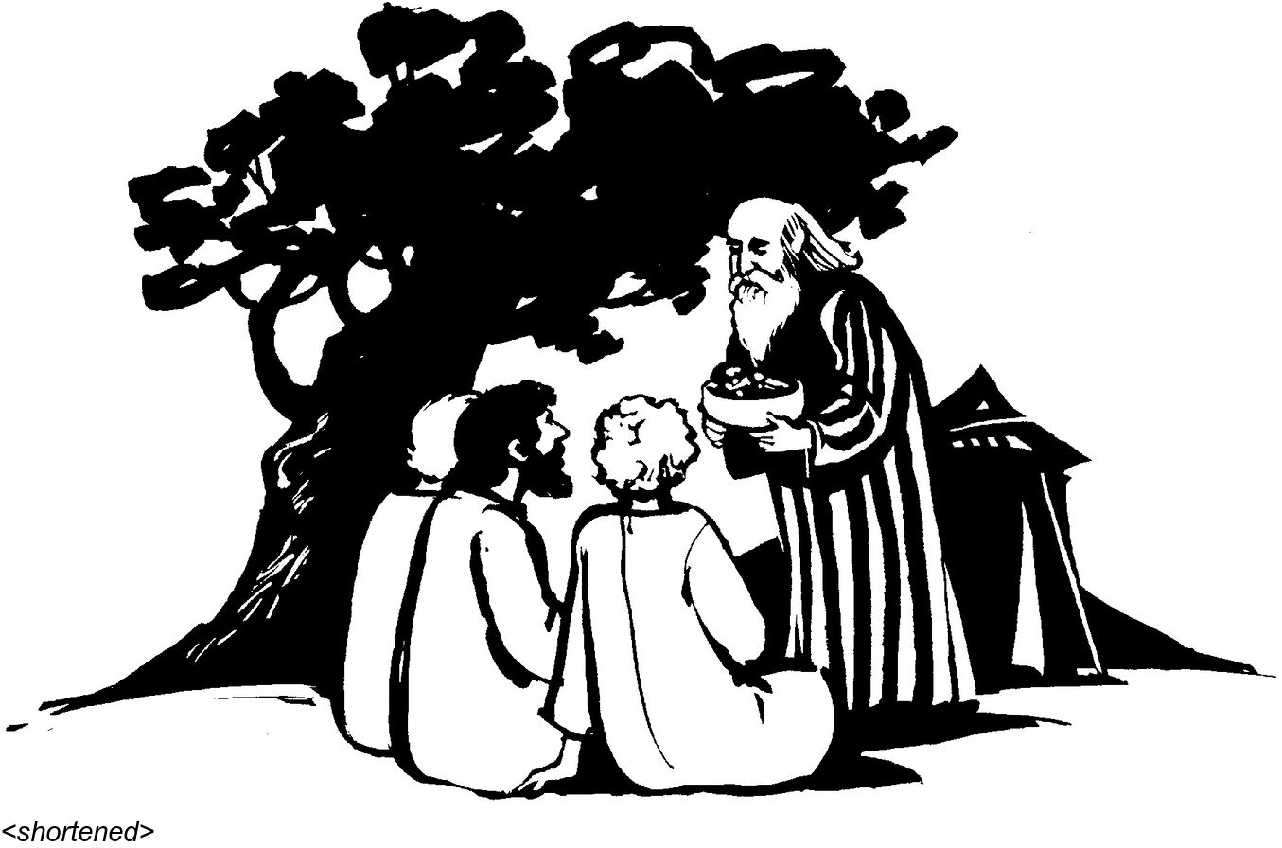

In het evangelie wordt Jezus gastvrij ontvangen in het huis van Marta en Maria. Blijkbaar wordt er – gezien de drukke bezigheden – een groot diner georganiseerd. Op die manier biedt Marta Hem gastvrijheid: met overvloed. Jezus geeft daar geen commentaar op. Ik denk zelfs dat Hij het prima vond. Maar Marta vindt dat haar zuster het ook zo moet doen. Maar die heeft haar eigen manier van doen. Haar gastvrijheid en openheid blijkt uit het feit dat ze Jezus gezelschap houdt en naar zijn woorden luistert. En dat is blijkbaar het beste: zitten en luisteren naar de woorden uit zijn mond, wat jullie hier al sinds het begin van deze viering doen. U heeft dus het beste deel gekozen! Want het ontvangen en het ontmoeten van God krijgt waarde als God daardoor aan het woord kan komen: als Hij woorden van heil in ons leven kan fluisteren, een belofte van leven.

We kunnen ons nieuwsgierig afvragen wat Hij tegen Maria verteld heeft terwijl ze aan zijn voeten zat, maar we weten het niet. Dat geeft ook niet. Het gaat er meer om dat wij als Maria worden, of als Abraham: dat we ons hart openstellen voor God, dat Hij onze levensruimte mag binnentreden en ons iets zegt wat alleen voor ons bedoeld is.



Dit was mijn vakantiepreek: het gaat er rustig aan toe. En we hoeven ook niet zoveel: alleen maar gastvrij proberen te zijn voor God en Hem aan het woord laten komen in ons bestaan. En daar zijn rustige, stille zomerdagen uitermate geschikt voor.

***Bij de afbeelding:***

*Marta en Maria - actie en contemplatie - beiden hebben hun plaats.*

*Het is ook de levensregel van de H. Benedictus van Nursia: Ora en Labora - bid en werk.*

*Jan Verheyen – Lier.*

*16de zondag door het jaar C – 17.7.2022*

*(Inspiratie: o.a. Werkboek Zondagsliturgie, Werkjaar 2021-2022 nr. 6, Gooi & Sticht)*